Scenariusz nr 10 - Ćwiczenia wymowy głoski „f, w” - różnicowanie

Ćwiczenia oddechowe
- „Kołysanie misia”. Dziecko kładzie się na plecach na płaskiej powierzchni. Na brzuchu kładziemy małą maskotkę. Zadaniem dziecka jest nabranie powietrza do brzuszka (przepony) i wypuszczenie tak, aby miś się kołysał.
- „Latające piórka”. Zawiązujemy kilka piórek na nitce. Przywiązujemy je do patyczka. Dziecko dmucha tak, aby piórka „latały”.
Ćwiczenia artykulacyjne
- Gimnastyka buzi i języka z „Nemo”

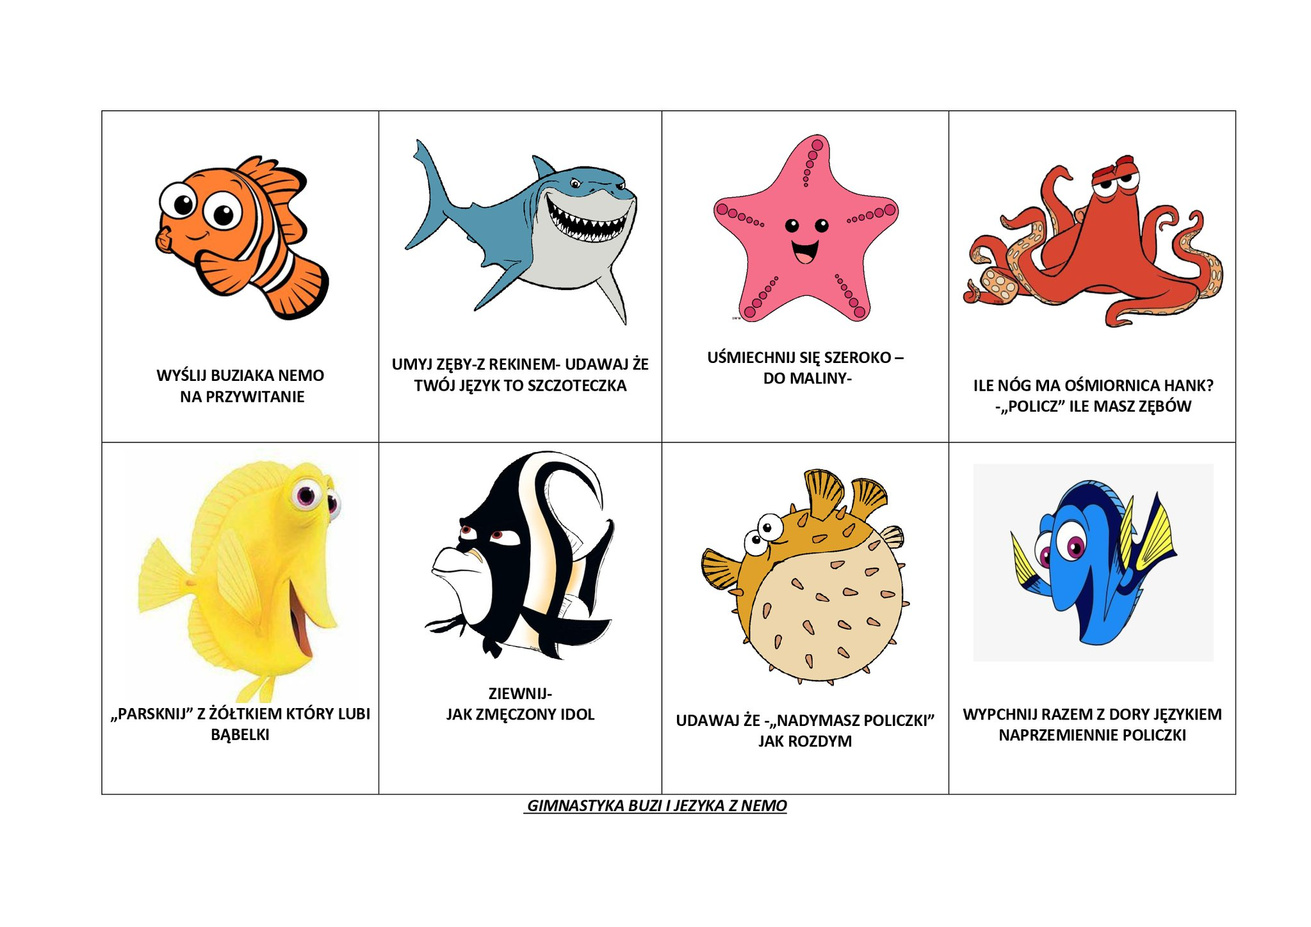

Ćwiczenia wymowy głoski „f, w” – różnicowanie
- Wiersz „Ważna wycieczka Feliksa”. Naucz się wiersza na pamięć.

Feliks nad stawem ryby łowił
Nad tym, co złowił, się głowił.
Fantazjował o wielorybach,
Więc wędki nie używał, chyba…

- Połącz obrazek z imionami dzieci. Utwórz zdania.
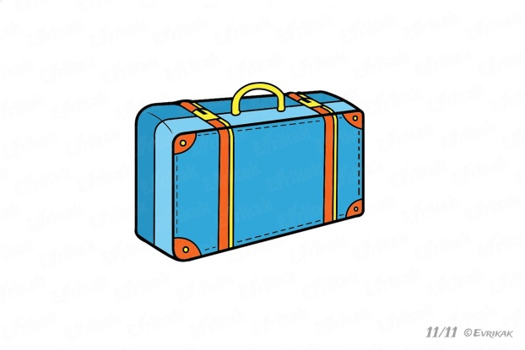
Feliks ma
Ferdynand ma
Bonifacy ma
Fabian ma
Fela ma
Fionka ma

Karta pracy

W puste okienka wpisz sylaby, tak aby druga kostka była identyczna z pierwszą.
